用户须知
- 前言
- 我是一名普通大四学生，出于对python的热爱，加上烦人的网课，才制作出该刷课的脚本，这个脚本并非为了逃避学习，而是希望利用技术手段，将我从繁琐的刷课流程中解放出来，将更多精力投入到真正有价值的学习和思考中。当然，我也深知技术是一把双刃剑，使用该脚本需要遵守学校相关规定，并合理规划学习时间，切勿本末倒置。
- 该脚本完全由我个人开发，代码开源，欢迎各位Python爱好者交流学习，共同进步。该脚本在收到上学期众多大学生的反馈后，做出了许多优化，已经比较完备了，当然还存在许多不足之处，也欢迎各位大学生们建言献策。
二、程序使用
1. 主程序是Start ，双击Start 运行即可
2.运行后会出现一个弹窗，先进入到设置页面填写相关信息
3.在设置页面中，第一项为浏览器的选择，建议选择不指定浏览器，如果报错了可以切换至edge，注意驱动地址也要改为edge驱动！注意驱动地址也要改为edge驱动！注意驱动地址也要改为edge驱动！
4.第二项为驱动的地址，不是浏览器的地址，在你选择完浏览器后，它会自动帮你填上，只有当报错显示是驱动的问题时，再更改路径为你新下载的驱动地址
①如果你选择使用谷歌浏览器，则需要先下载安装谷歌，并且还要安装谷歌驱动。
②如果你选择使用edge浏览器，需要安装edge驱动。https://developer.microsoft.com/zh-tw/microsoft-edge/tools/webdriver?form=MA13KL#downloads下载相应版本的驱动
4.1谷歌浏览器驱动下载安装以及方法（edge同理）
4.1.1、首先查看谷歌浏览器的版本号
a、打开谷歌浏览器
b、点击右上角的三个点帮助（edge点三个点后点设置）
c、点击关于Google chrome（edge点关于 Microsoft Edge）
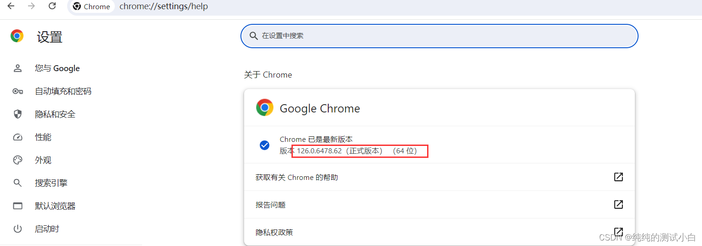
4.1.2、下载谷歌浏览器驱动
114以及之前谷歌浏览器驱动版本网址：https://registry.npmmirror.com/binary.html?path=chromedriver/
126之后谷歌浏览器驱动版本网址：https://googlechromelabs.github.io/chrome-for-testing/
大家可以根据自己的谷歌浏览器版本号下载相应的浏览器驱动程序
- 下载新的驱动后，重新填写驱动地址：
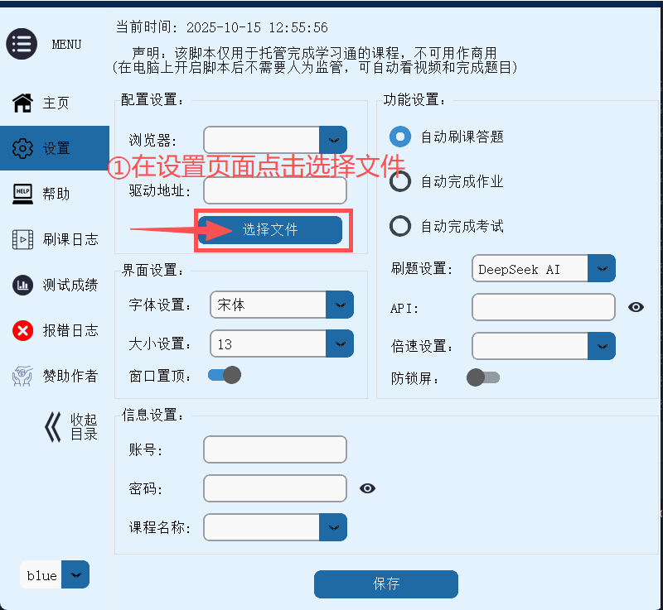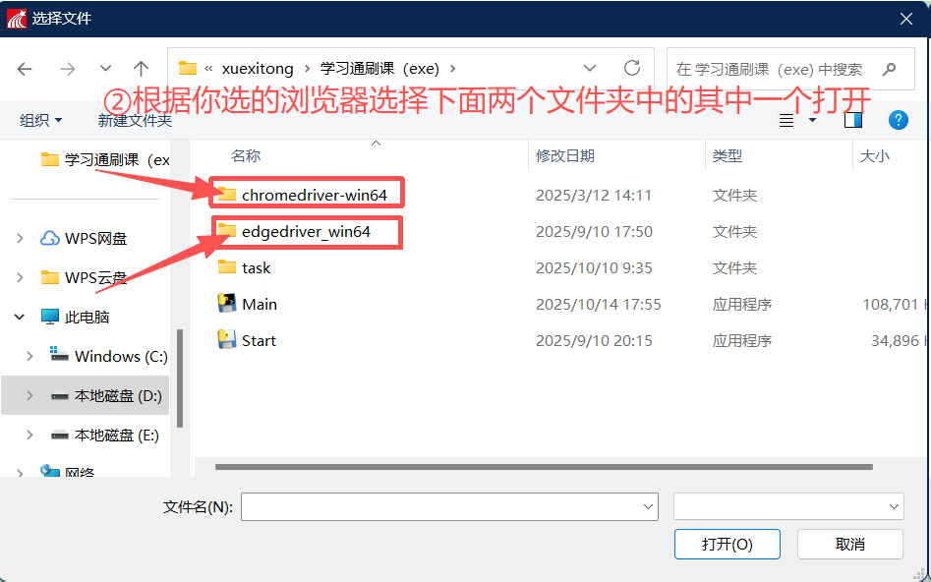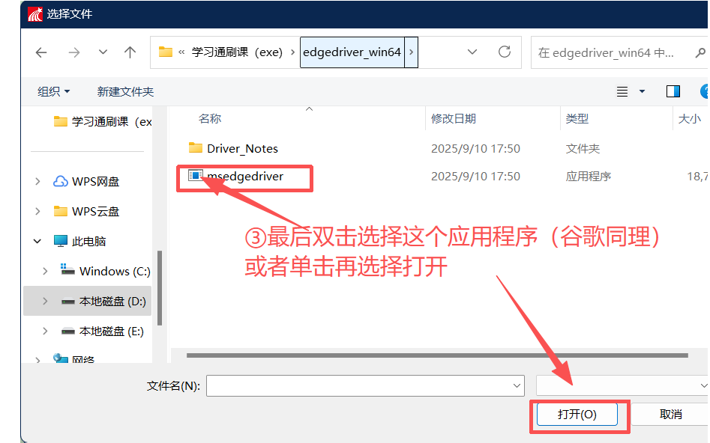
6.一切准备就绪后，点击启动程序，如果点击后没有反应，那就先把这个窗口关掉然后右键用管理员模式运行Start，之后再启动程序，如果还是没有反应，那就再把这个窗口关掉，直接双击运行那个Main程序
7.如果你选择不刷题, 那么启动程序后会自动打开你的谷歌浏览器, 不要将谷歌浏览器最大化, 就这个大小可以了，然后它就会自动输入你的学习通账号密码，再选择课程，如果报错了，请前往报错日志查看。
8.关于倍速，建议设置为二倍速，否者倍速过高，有可能会导致学习通已完成的任务点被清空。
9.关于更新，可以直接前往：https://github.com/Mortal004/Xuexitong_shuake/releases/进行下载，或夸克网盘：https://pan.quark.cn/s/bbcc17bcce22，或迅雷网盘链接:https://pan.xunlei.com/s/VOvtzs6dbiSGyNE41Fk5ytgVA1?pwd=tct2#
10.还有其他任何问题可以在github 的Issues上留言
三、声明
1. 本软件仅供个人学习交流使用，不得用于任何商业用途。
2. 使用本软件产生的任何后果由使用者自行承担，开发者不承担任何责任。
3. 请遵守学校相关规定，合理使用本软件辅助学习。
4. 不得恶意利用本软件进行任何违规行为。
5. 开发者保留对本软件的最终解释权。

